دبور لغوي

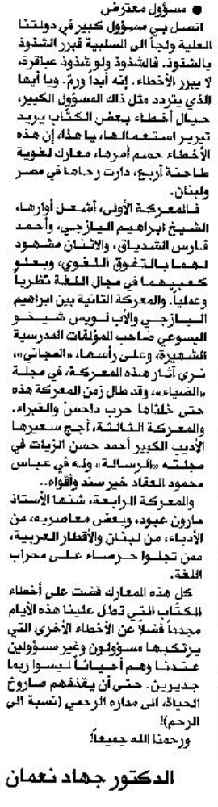
المستقبل – 5 نيسان 2014

